Система балок Posi-STRUT

Стропильные балки и балки для обрешётки

Элементы окончания стропильных балок

В зависимости от вида карниза и крепёжных требований существует множество различных деталей, которые могут быть использованы для концов стропильных балок.

Некоторые типичные строительные детали опоры стропильных балок Posi-STRUT с углом наклона до 30º показаны ниже:

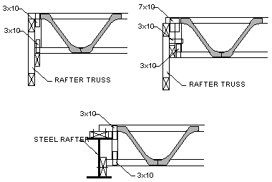
Стропильная балка
Стропильная балка
Стальное стропило

Связь для обеспечения стабильности

Следующая информация касается только необязательных связей, обеспечивающих стабильность балок, но не относится к связям всей крыши или всего здания целиком, которые должны проектироваться отдельно.

Надёжность верхнего пояса обеспечивается диагональной связывающей планкой, которая крепится как к стропильным балкам, так и к балкам обрешётки. Нижний пояс укрепляется связями макс. в центрах 1,75 м для поясов шириной 70 и в центрах 2,25м для поясов шириной 90.
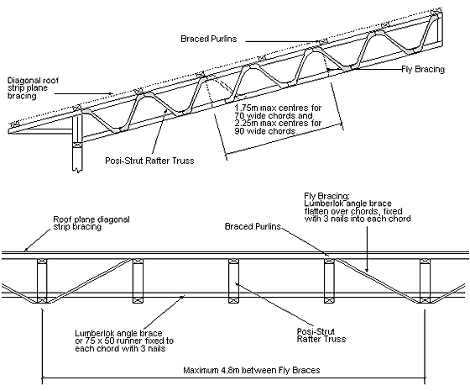
Связанные обрешётины
Диагональная связь - планка
Связь
Стропильная балка Posi-STRUT
Макс. в центрах 1,75м для поясов шириной 70 и макс. в центрах 2,25м для поясов шириной 90
Связанные обрешётины
Связь: угловая связь, ра спластанная на поясах, прикрепляемая 3-мя гвоздями к каждому поясу
Диагональная связь - планка
Угловая связь или доска 75х50, прикрепляемая к каждому поясу 3-мя гвоздями
Стропильная балка Posi-STRUT
Между связями макс. 4,8 м

